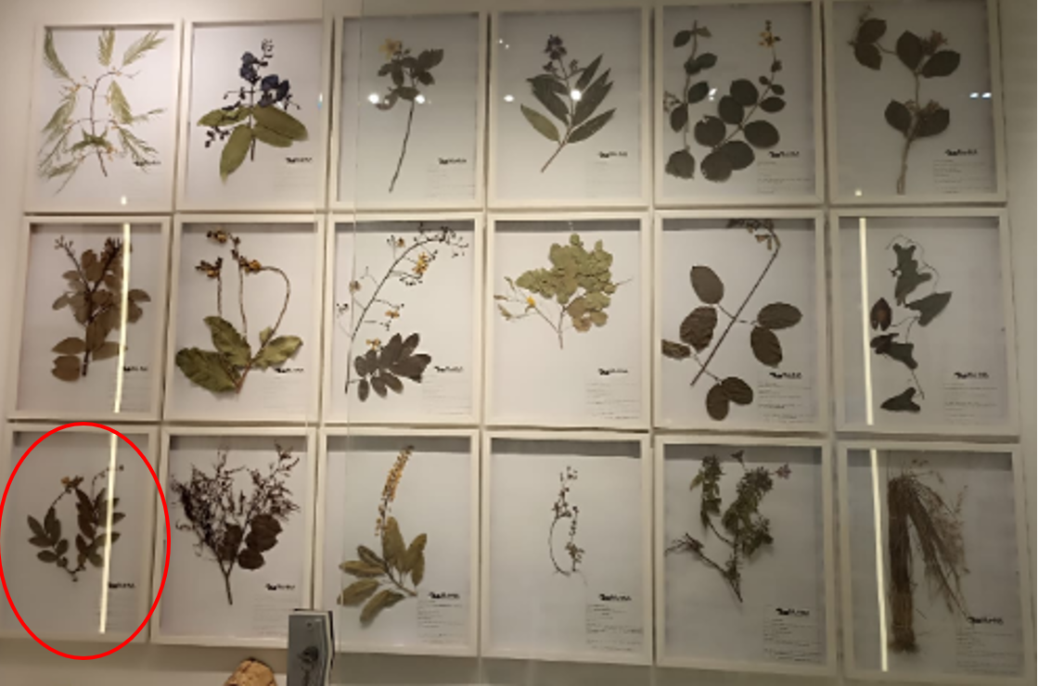

Família: Vochysiaceae

Nome Científico: *Qualea multiflora* Mart.

Nome popular: "pau terra miúdo"

Usos: Sua copa globosa com folhagem delicada e a florada singular a indica para calçadas sob a rede elétrica. Resultados preliminares de estudos científicos indicam que *Qualea multiflora* é uma planta com grande potencial antimicrobiano frente à bactéria *Staphylococcus aureus*.

